Разработка урока по развитию функциональной математической грамотности учащихся.

Разработка урока по развитию функциональной математической грамотности учащихся.
Цели:показать групповую работу учащихся с заданиями для развития функциональной грамотности на уроках математики.
познакомить с педагогическим опытом применения заданий по математической грамотности при подготовке к проведению международного исследования PISA.
Задачи:
формирование у учащихся общих учебных умений и навыков:
рефлексивные умения: умение осмысливать задачу, для решения которой недостаточно знаний, умение отвечать на вопрос: чему надо научиться для решения поставленной задачи?
поисковые умения: умение самостоятельно выдвигать идеи, доставать недостающую информацию, находить несколько вариантов решения проблемы, умение выдвигать гипотезу, составлять причинно-следственные связи;
навыки сотрудничества: умение коллективно планировать работу взаимодействовать друг с другом в группе;
менеджерские умения и навыки: умение проектировать процесс, планировать деятельность, принимать решения, прогнозировать результаты;
коммуникативные умения: умение вести дискуссию, отстаивать свою точку зрения, умение идти на компромисс;
презентационные умения и навыки: навыки монологической речи, умение держать себя при выступлении, использование технических средств при презентации;
повышение информационной компетентности учащихся, выбравших математику как профильный учебный предмет, через решение заданий более высокого уровня сложности.
Форма проведения: практическое занятие
Оборудование: интерактивная доска, листы для кластеров, листы с задачами, маркеры.

Ход урока.

1. Орг. момент
Учитель:
2. Постановка целей.
3. Создание учащимися кластера «Функциональная грамотность»
Презентация кластеров.
4. Выступление учащихся с презентациями заданных им задач.
1 команда 8 Г класс.
Задача «Продажа мыла»
Марал хочет купить мыло. В магазине она увидела это объявление.

пенистое Мыло

4 куска
Продажная цена: 5 зедов

Вопрос 1: ПРОДАЖА МЫЛА
Сколько стоит 1 кусок пенистого мыла?
Стоимость в зедах:
Ответ: 1,25 или эквивалентное (Принять 1 ¼ и 5/4)
Вопрос 2: ПРОДАЖА МЫЛА
В разных супермаркетах Марал видит эти объявления.
пенистое мыло  Каждый кусок:  120 грамм  Упаковка из 4 кусков мыла:  Цена: 5 зед |  | супер мыло  Каждый кусок:  150 грамм  Упаковка из 2 кусков мыла:  Цена: 3 зед
Объявление A |  | Объявление B
Объясните, почему в объявлении B предложение выгоднее, чем в объявлении A. Подтвердите ваше объяснение соответствующими вычислениями.
Ответ: Объяснение и решение, в котором дается сравнение количества граммов на зед или зедов на грамм или другое приемлемое сравнение (к примеру, зеды за каждые 100 г):
- По объявлению А Марал заплатила бы 5 зедов, что в сумме равняется 480 граммам (120 * 2), что означает 100 грамм мыла за зед. Значит по объявлению В дает больше граммов за зед. (Последнее предложение необязательно явно приводить, чтобы ответ считался принимаемым полностью).
- По объявлению А Марал следовало бы заплатить 1 / 96 зедов за грамм мыла.
- По объявлению В она заплатила бы 1 / 100 зедов за грамм мыла. Значит по объявлению В берется меньше за грамм мыла. (Последнее предложение необязательно явно приводить, чтобы ответ считался принимаемым полностью).
2 команда 8 В класс.
Задача «Апартаменты для отдыха»
Асель нашла эти апартаменты для отдыха, выставленные на продажу в интернете. Она думает купить апартаменты для отдыха, так чтобы она могла сдавать их в аренду отдыхающим.
Количество комнат: | 1 x гостинная и кухня  1 x спальня  1 x ванная | 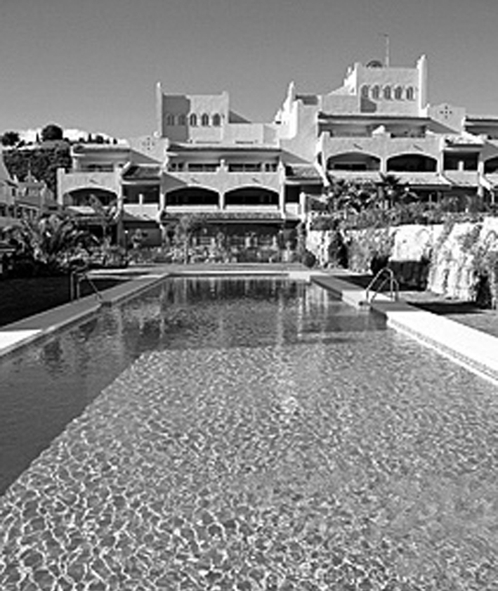  Цена: 200 000 зед
Размер: | 60 квадратных метра (м²)
Паркинг: | да
Время поездки до центра города: | 10 минут
Расстояние до пляжа: | 350 метров (м) по прямой дороге
Использование апартаментов отдыхающими в среднем за последние 10 лет: | 315 дней в году
Вопрос 1: АПАРТАМЕНТЫ ДЛЯ ОТДЫХА
Для того, чтобы оценить стоимость апартаментов для отдыха, Асель обратилась к эксперту за оценкой. Для оценки стоимости апартаментов для отдыха, эксперт использует следующие критерии:
Цена за м² | Начальная цена: | 2500 зед на м²
Дополнительные критерии | Время поездки до центра: | Более 15 минут:  +0 зед | От 5 до 15 минут:  +10 000 зед | Менее 5 минут:  +20 000 зед
 | Расстояние до пляжа (по прямой дороге): | Более 2 км:  +0 зед | От 1 до 2 км:+5000 зед | От 0,5 до 1 км:  +10 000 зед | Менее 0,5 км:  +15 000 зед
 | Парковка: | Нет:  +0 зед | Да:  +35 000 зед
Если стоимость, определенная экспертом будет выше рекламной стоимости, то для Асель, как потенциальному покупателю, цена будет «очень хорошей».
Покажите, опираясь на критерии эксперта, что продажная цена предложенного жилья «очень хорошая» для Асель.
Ответ:Ответ, который показывает, что предполагаемое значение согласно критериям эксперта 210000 зедов.
Вопрос 2:АПАРТАМЕНТЫ ДЛЯ ОТДЫХА
За последние 10 лет отдыхающие использовали апартаменты в среднем 315 дней в году.
Можно ли вывести следующие утверждения из данной информации. Обведите “Да” или “Нет” для каждого утверждения.
Утверждение | Можно ли вывести это утверждение из данной информации?
Можно с уверенностью сказать, что апартаменты для отдыха использовались отдыхающими ровно 315 дней хотя бы в одном из последних 10 лет. | Да / Нет
Теоретически возможно, что за последние 10 лет апартаменты использовались отдыхающими более 315 дней каждый год. | Да / Нет
Теоретически возможно, что в одном из последних 10 лет апартаменты вовсе не использовались отдыхающими. | Да / Нет
Примечание: Считайте, что в году 365 дней.
Ответ: Три полных ответа: Нет, Нет, Да, в этом порядке.
5.Работа вмалых группах по методике «Диалог»
Учитель: Предлагаю выполнить следующее задание.
Задача «Семейная туристическая карта»
В Зедланде туристы могут купить Семейную туристическую карту для того, чтобы получить скидку на различные виды спортивных и культурных мероприятий.
Стоимость этой карты 50 зед на одну семью (независимо от количества членов семьи). Карта дает семье право на скидки по пяти видам мероприятий.
В таблице ниже приводится стоимость мероприятий и скидки, которые можно получить по карте.
Мероприятие |  | Цена на одного человека
 |  | Взрослые и дети 12 лет и старше | Дети до 12 лет
Теннис | Цена без скидки  Цена с учетом карты | 25 зед  12 зед | 15 зед  7 зед
Хоккей | Цена без скидки  Цена с учетом карты | 35 зед  18 зед | 20 зед  10 зед
Катание на лыжах | Цена без скидки  Цена с учетом карты | 40 зед  25 зед | 25 зед  15 зед
Футбол | Цена без скидки  Цена с учетом карты | 12 зед  Бесплатно | 7 зед  Бесплатно
Музей | Цена без скидки  Цена с учетом карты | 15 зед  10 зед | 5 зед  Бесплатно

Вопрос 1: СЕМЕЙНАЯ ТУРИСТИЧЕСКАЯ КАРТА
Семья решила не покупать Семейную туристическую карту. Отец, мать и их двое детей (7 и 9 лет) хотят заняться теннисом. Сколько им придется заплатить?
Ответ: 80 (зедов)
Вопрос 2: СЕМЕЙНАЯ ТУРИСТИЧЕСКАЯ КАРТА
Семья из двух взрослых людей и с одним ребенком младше 12 лет заинтересованы в паре мероприятий, перечисленных в таблице.
На какой паре(ах) мероприятий семья смогла бы сэкономить деньги, купив Семейную туристическую карту?
Обведите в кружок «Да» или «Нет» для каждой пары мероприятий
Пара мероприятий | Смогут ли они сэкономить деньги, купив Семейную туристическую карту?
Теннис и хоккей | Да / Нет
Катание на лыжах и футбол | Да / Нет
Музей и футбол | Да / Нет
Вопрос 3: СЕМЕЙНАЯ ТУРИСТИЧЕСКАЯ КАРТА
Другая семья состоит из одного взрослого и двух детей (9 и 16 лет). Все они хотят заняться следующими тремя видами деятельности: катание на лыжах, футбол, теннис.
Эта семья купила Семейную туристическую карту за 50 зед. Общая стоимость мероприятий, включая стоимость покупки карточки, оказывается дешевле, чем платить за каждое мероприятие без карточки.
Сколько сэкономила семья?
A 40 зед B 55 зед C 90 зед D 105 зед
6. Рефлексия. «Пять пальцев»
7. Подведение итогов.
Учитель:При использовании функциональной математической грамотности ученик открывает новые знания, обучающийся активен— педагог создает условия для проявления активности. Таким образом, задание способствует формированию активной, самостоятельной позиции учащихся, развивать исследовательские, рефлексивные умения.
Трудности ставят перед нами задачи, выполнение которых позволит нам более активно применять знания функциональной математической грамотности при решении заданий в своей практике.

